Prot.n. 199
Avellino 11 Dicembre 2020

Ai Sigg. Titolari di Farmacia
della Provincia di Avellino

L O R O S E D I

e.p.c. Spett.le Credifarma
Via Dei Caudini n. 2
00185 Roma

Oggetto: Comunicazioni.

Caro Collega,

Ti comunico che è stato disposto il pagamento relativo alla Distinta
Contabile Riepilogativa Unica:

Ottobre 2020 mandati dal n° 11.734 al n° 11.891 del 10 Dicembre 2020.

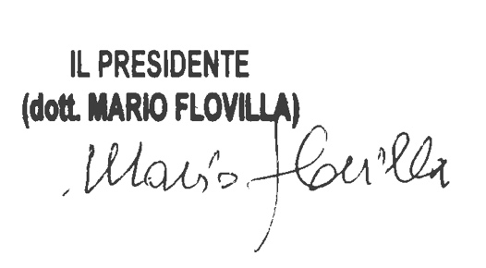
Cordiali saluti.

